**Excel自学笔记**

**--苏笑 2018.9.19**

**1.一些基本工具的操作**

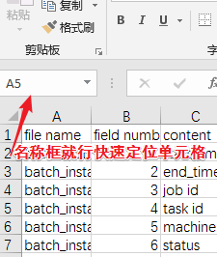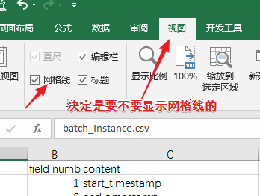

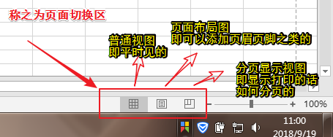

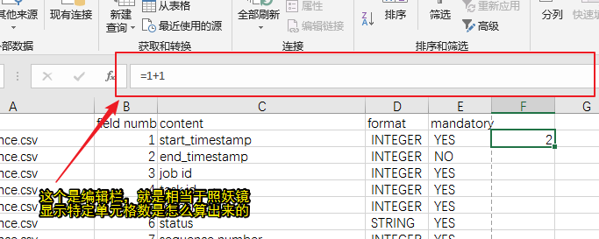

**2.一些小技巧**

**1》按住ctrl然后，用鼠标选中想要打开的表格，回车即可。（选中工作表右键重命名）**

**2》想要在多个表格之间快速切换，按住ctrl，然后按tab。（这个是office通用的快捷）**

**3》想要将多个表格同时关闭，按住shift，然后点击任意一个表的关闭按钮即可。**

**4》想要插入多张工作表的时候，选中想要插入的表格，按住shift键，之后点击右键插入工作表即可。**

**5》添加快速访问工具栏，以后只要点击相应按钮即可。**

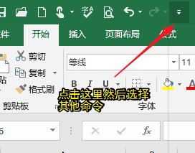 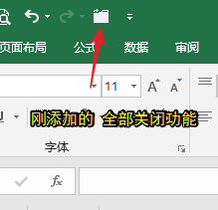

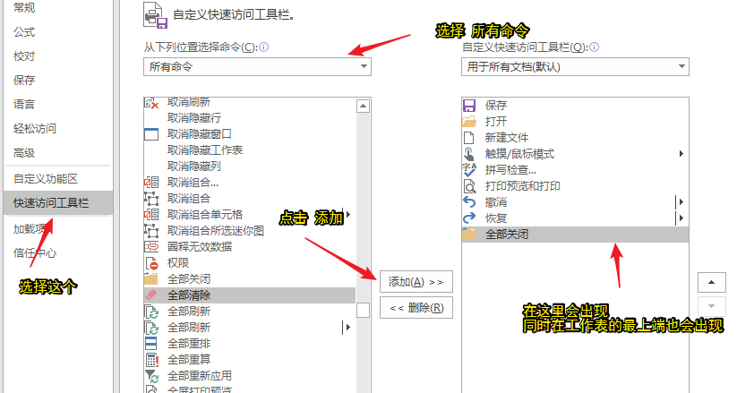

**6》快速定位到指定的工作表上。**

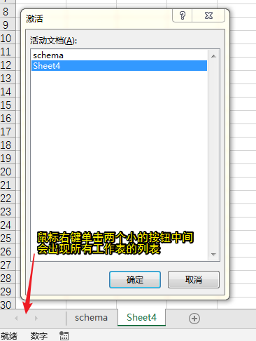 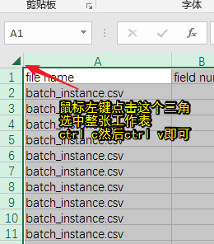

**7》复制一份工作表（复制的工作表需要保持原表的格式列宽啊之类的属性） 上图**

**8》克隆工作表，也是为了保持原有表格的格式**

**A;选中所要克隆的表格，按住ctrl键，然后鼠标向右拖动表格到位置后，松开鼠标。**

**B:选中所要克隆的表格，鼠标右键,选择 移动或复制工作表。**

**9》移动工作表，选中所要移动的工作表，右键选择移动或复制工作表，切勿勾选 建立副本的按钮即可。**

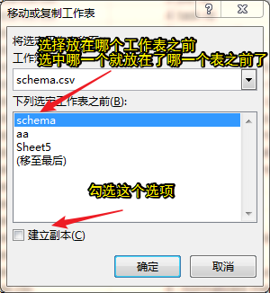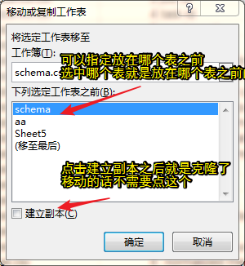

**10》隐藏工作表**

**A:轻度隐藏：设置：选中想要隐藏的表，右键选择 隐藏即可**

**取消：选中任意其他的表，右键选择 取消隐藏即可。**

**B:深度隐藏：设置：选中想要隐藏的表，右键选择 查看代码，点击上方工具栏的视图，点击视图下的 属性窗口，在属性窗口中最下一行 有一个属性是 visible ，该属性下面有三个可选（-1 表示可见 0 表示轻度隐藏 2 表示深度隐藏）**

**取消：和设置的步骤一样，将visible改为-1即可了。**

**3.制作双栏表**

**1》为表格设置边框。**



**2》设置行高。选中某些行，右键选择行高，更改自己想要设置的行高值。**

**3》为单元格添加斜杠。选中单元格，右键选择设置单元格格式，**

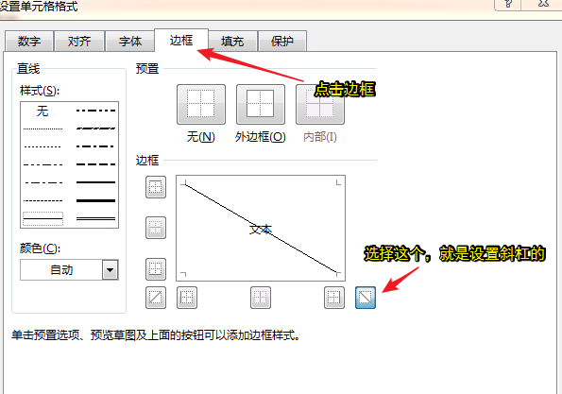 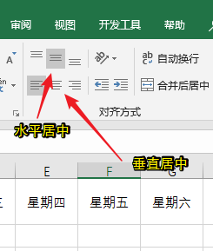

**4．制作三栏表头（两个斜杠是自己绘制的）**

**1》找出直线，手动划线。并调整之。**

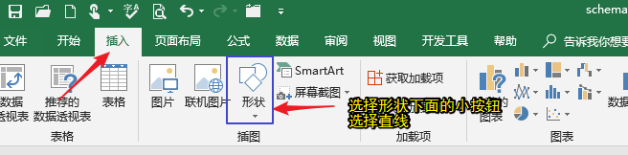

**2》为其在开始下面，设置它的边框线。**

**3》为其添加文本框，并且设置文本框形状格式。**

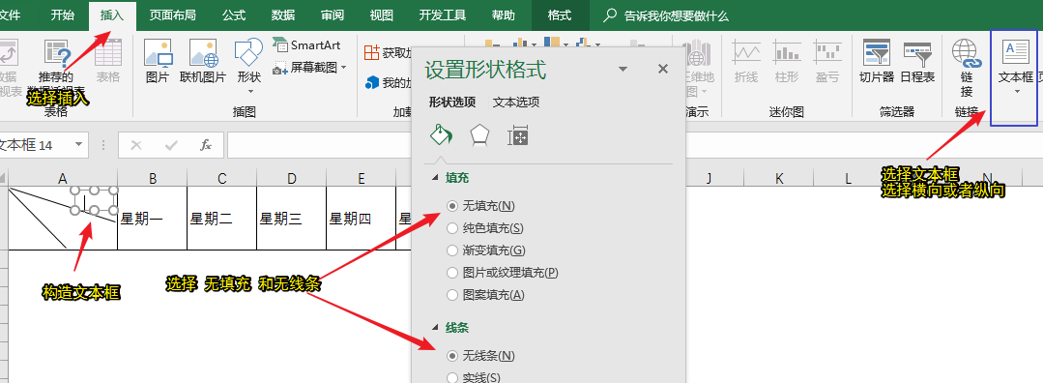

**4》复制文本框。按住ctrl,鼠标拖动即可。也可以选中文本框后按ctrl + D 即可。**

**5》选中想要合并的单元格，点击合并单元格即可。**

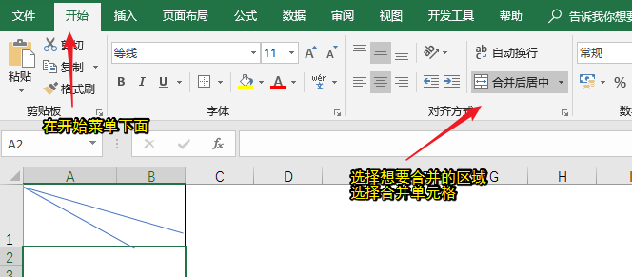

**5.建立超级表格**

**1》建立超级表格，在插入菜单栏下面**

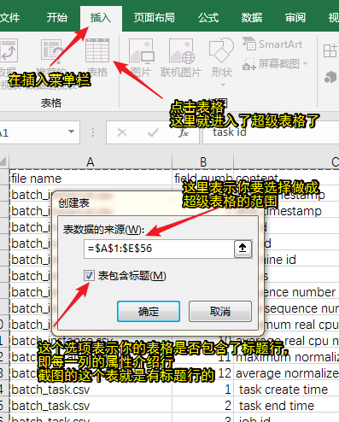

**2》建立完事后，点击超级表格内和外的单元格显示的界面不一样。**

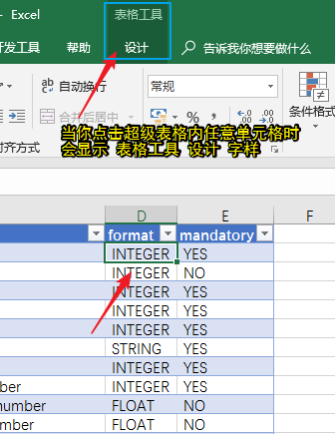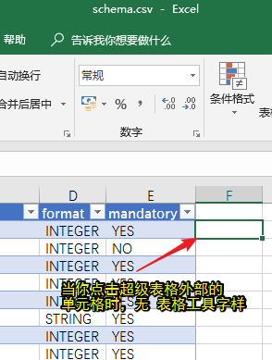

**3》超级表格，点击表格工具下的设计，可以更换表格样式。**

**4》进行汇总**

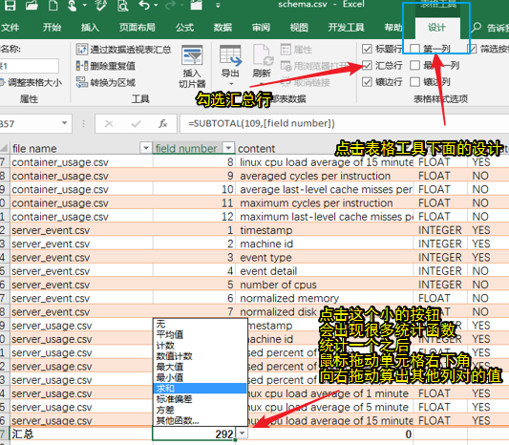

**5》超级表格转换为普通区域**

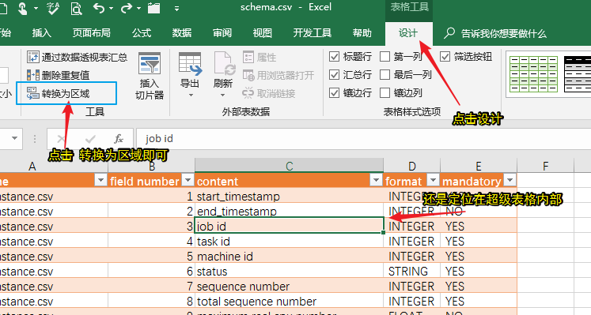

**6.趣味切片器（目的：是为了筛选数据）**

**在表格工具 点击设计，再点击插入切片器。**

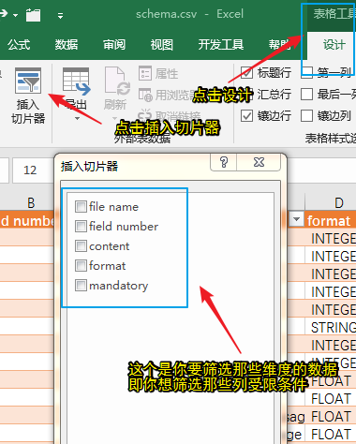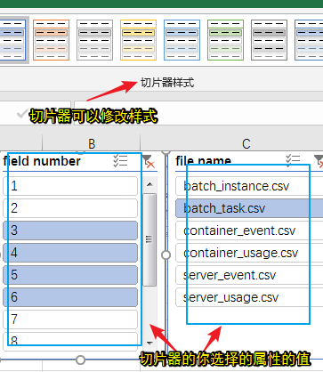

**7.选择单元格的小技巧大作用**

**1》全选单元格：点击表格内任意一个单元 ，按ctrl+A即可。**

**2》需要选择复制多个不连续的单元格，按住ctrl键，用鼠标一次单击想要选择的单元格或者单元格区域。**

**8.设置单元格格式的操作**

**1》excel内置的设置单元格格式的操作**

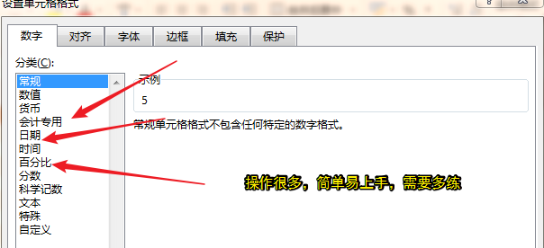

**2》自定义单元格格式**

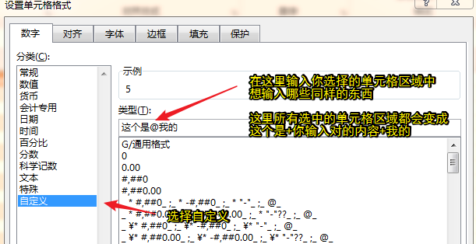

**3》选中一片单元格区域，当输入1时显示√，当输入0时显示×**

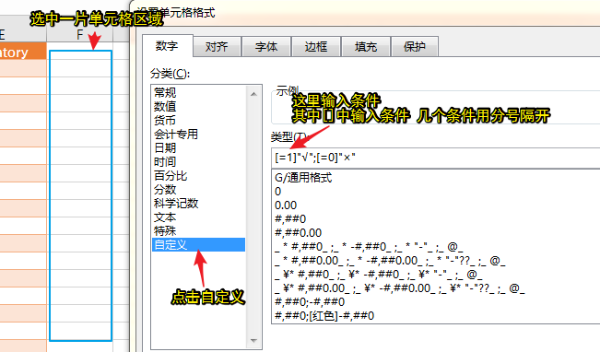

**4》对数字格式的要求（比如输入电话号码时候有分位符）**

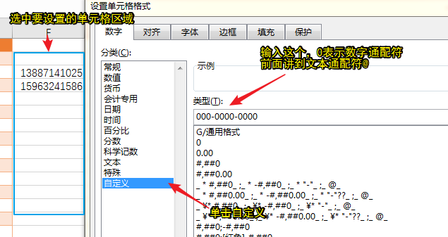

**9.行数列数太多时的处理手段（ctrl+shift+向上/向下按钮 可以快速定位到第一行最后行）**

**1》冻结窗格，当行数或者列数很多时候，我们为了在滚屏的过程中始终看到某一行或者某一列的数据的时候可以冻结相应的行或者列。**

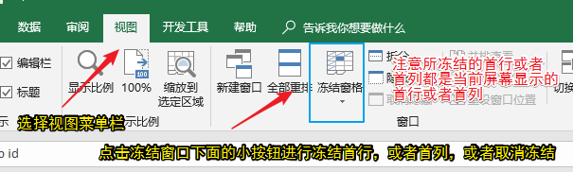

**2》冻结拆分窗格**

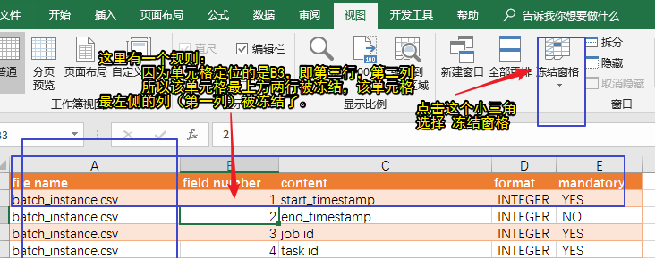

**3》一个工作薄中有很多工作表的时候，可以新建窗口，查看不同的工作表。**

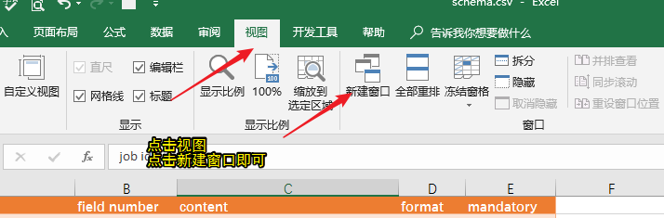

**4》如何正确的输入分数：先输入0然后空格再输入分数**

**10.快速实现序号填充：**

**1》实现简单的填充（缺点：删除行之后不会更新）**

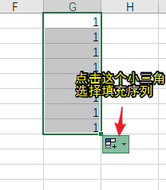 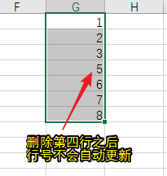

**2》使用row函数，实现删除行之后，行号自动更新。**

**Row()函数，不加参数时会返回当前单元格所在的行号**

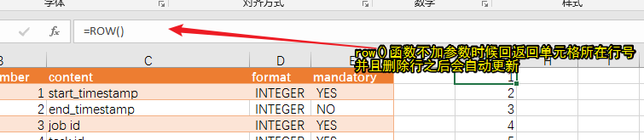

**3》要录入大量序号，拖拉太慢，使用下面的方法。**

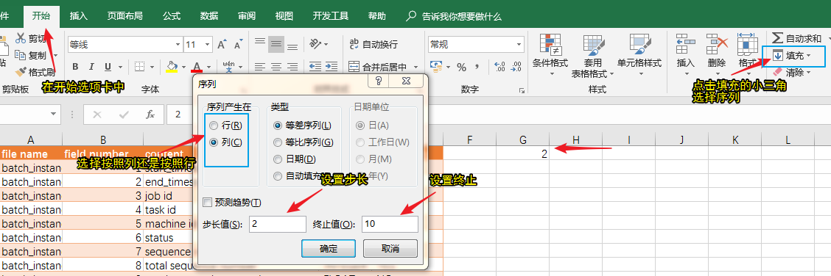

**11.批量合并单元格（略了）**

**12.花样排序**

**1》最基本的**

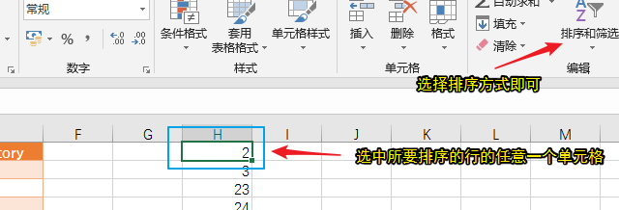

**2》多级排序（即当关键字行相等的时候，按照次关键行进行排序）**

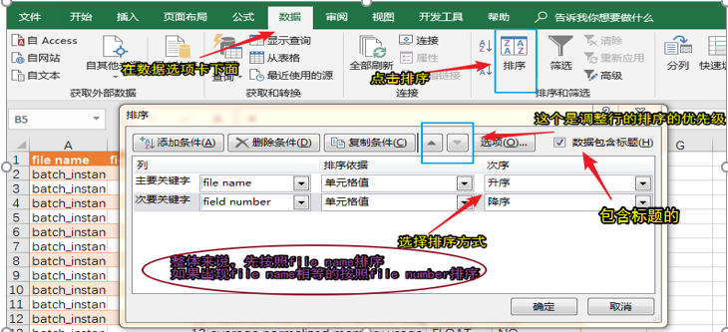

**3》按照行排序**

